Mostní list mostu pozemní komunikace
Ev.č. mostu: 3128-7
Název mostu: Slatina nad Zdobnicí
Místní název: střed obce (na křižovatce)
Předmět přemostění: Vodoteč (stálý průtok) / Slatinský potok
Převáděná komunikace: 3. třída / 3128
Název převáděné komunikace:
Staničení liniové: 11.480 km Staničení na úseku: 3.798 km
Rok postavení: 1973
Rok poslední rekonstrukce: ....
Kraj: Královéhradecký kraj
Okres: Rychnov nad Kněžnou
Katastrální území: Slatina nad Zdobnicí
Správce mostu: SÚS Rychnov nad Kněžnou
Zatížitelnost v době uvedení do provozu, způsob a rok stanovení
Způsob stanovení: Podrobný výpočet Rok: 1991
Vn = 7.0 t Vr = 13.0 t Ve = 92.0 t Vaj (Va) = ... t
Zatížitelnost současná, způsob a rok stanovení
Způsob stanovení: Srovnávací výpočet Rok: 2015-09-12
Vn = 7.0 t Vr = 13.0 t Ve = 92.0 t Vaj (Va) = ... t
Dl. přemostění: 7.60 m Dl. nosné konst. : ... m Šikmost : Pravá / 50 °
Volná šířka : 6.95 m Celková šířka mostu : 7.50 m Plocha mostu : 50.16 m2
Nosná konstrukce
celk.počet polí: 1
Podrobný popis nosné konstrukce: deska prostá,železobeton tl.30cm
Popis skupin polí
Počet polí: | Světlost šikmá  m | Kolmá  m | Konstr.výška  m | Rozpětí  m | Druh stat.působení
1 | 7,6 | 5,95 | 0,3 | .... | Deska prostá

Stavební výška : 0.50 m Úložná výška : .... m
Způsob uložení NK
Pozice: Způsob uložení: Typ: Výrobce: Označení:
Mostní závěry
Pozice: Typ: Výrobce: Označení:
Izolace desky mostovky
Typ: Výrobce: Materiál:
Spodní stavba
Podrobný popis spodní stavby:
Opěry
Počet : 2 Délka: _ m Tloušťka: _ m Výška: _ m Materiál: Kámen Základy: Masivní opěra
Přechodová oblast:
Mezilehlé podpěry
Počet : . Délka: _ m Tloušťka: _ m Výška: _ m Materiál: Nezadaný Základy:
Vozovka/chodníky:
Povrch komunikace: Živice Šířka mezi obrubami: 6.60 m Plocha vozovky: 50.16 m2
Konstrukce vozovky:
Povrch chodníku: Šířka chodníku: L: .... P: .... m Plocha chodníku: .... m2
Konstrukce chodníku:
Odvodnění mostu:
Druh: Typ odvodňovačů: Výrobce: Svody (dn/mat).:
Záchytná zařízení: ocel.trubkové s podélnou výpl.vpravo 11,45 4díly,vlevo 22,65 8díl
Zábradlí (typ/délka):
Zábradelní svodidla (typ/délka):
Svodidla (typ/délka):
Jiné vybavení:
Ostatní údaje
Výška mostu nad terénem: 2.10 m Výška NK nad hladinou vody: .... m
Q100: .... m3/sec. Hladina Q100: ... Normální hl. vody: 0.20 m
Souřadnice mostu
WGS-84 N: 50.1353302002 E: 16.3843383789
Cizí zařízení
Typ: Správce: Popis:
Správní údaje
Archivace projektu: Neznámá
Klasifikační stupeň stavu mostu
nosná konst.: IV - Uspokojivý spodní stavba: IV - Uspokojivý použitelnost: III - Použitelné s výhradou
Rok provedení poslední HPM (MPM): 2015-09-12
Reprodukční pořizovací hodnota (RPH):
Cena: 178 278,10 Kč ke dni: 12.10.2010
Technické zhodnocení:
Vyřazovací hodnota: -33 Kč ke dni 12.12.2013 Poznámka: Pravidelné odpočty
Vyřazovací hodnota: -3 Kč ke dni 12.12.2014 Poznámka: Pravidelné odpočty
Nová RPH:
Cena: 142 365,08 Kč ke dni 12.12.2014 Poznámka: Pravidelné odpočty
Datum tisku ML: 21.04.2017 Vypracoval: tisk z MostařNet - Blažek Roman

Hlavní prohlídka 12.09.2015 3128-7
Datum prohlídky: 12.09.2015
Provedl: Ing. Pavel Dubrovský č.oprávnění k provádění hlavních a mimořádných prohlídek:
Přítomni:
Směr popisu: z Rybné do Slatiny (zleva doprava)
Způsob zpřístupnění mostu: spodní stavba i nosná konstrukce dobře přístupné
Počasí při provádění prohlídky: polojasno
Teplota vzduchu: 18.0 °C nosné konstrukce: _ °C

A. IDENTIFIKAČNÍ ÚDAJE:
Název objektu: Slatina nad Zdobnicí střed obce (na křižovatce)
Okres: Rychnov nad Kněžnou
Rok postavení: 1973
Liniové staničení [km]: 11.480 Číslo úseku: 1414A068 -1414A055 Úsekové staničení [km]: 3.798

B. DIAGNOSTICKÉ ZJIŠTĚNÍ
Základy mostních podpěr a křídel, zemní těleso -
Způsob založení není znám; pravděpodobně plošné.
Mostní podpěry, křídla, čelní zdi - Mostní podpěry
Obě opěry původně z kamenných kvádrů.
Čelní plocha opěry na začátku mostu v minulosti vyspravena asi v 80% své délky betonovou plombou.
Mostní podpěry, křídla, čelní zdi - Křídla
Na začátku mostu vlevo křídlo z kamenných kvádrů rovnoběžné s osou převáděné komunikace.
Na začátku mostu vpravo křídlo z kamenných kvádrů rovnoběžné s osou toku.
Na začátku a na konci mostu vlevo navazují opěry na nábřežní zídky navigace potoka.
Ložiska, klouby, mostní závěry - Ložiska
Nosná konstrukce je na opěry uložena pevně.
Izolační systém -
Hydroizolace plošná ukončená do zvýšených říms.
Nosná konstrukce -
1 mostní pole
Železobetonová deska prostá, betonovaná po polovinách.
Vozovka, chodníky, římsy, kolejový svršek - Vozovka
Vozovka se živičným krytem šířky 6,6m mezi zvýšenými římsami.
Volná šířka mostu je 6,95m.
Vozovka, chodníky, římsy, kolejový svršek - Římsy
Železobetonové monolitické římsy bez okapního nosu. Obě římsy byly v minulosti výškově nastavené o 380mm vlevo a o 270mm vpravo.
Horní plochy říms jsou opatřené asfaltovým nátěrem s podrcením.
Odvodňovací zařízení
Vlevo jsou přes konstrukci římsy provedené 2 boční odvodňovače vyvedené do boku.
Na předmostí na začátku mostu vlevo je odvodňovací skluz z betonových tvárnic.
Svodidla, zábradelní svodidla, zábradlí, dopravní značení a označení mostu - Zábradlí
Oboustranné ocelové trubkové třímadlové zábradlí.
Svodidla, zábradelní svodidla, zábradlí, dopravní značení a označení mostu - Dopravní značení
Na začátku a na konci mostu osazeny dopravní značky B13 (8t) a E5 (13t).
Na začátku mostu vlevo a na konci mostu vpravo k zábradlí přimontovány sloupky s dopravními značkami.
Cizí zařízení na mostě
Ledolamy, záhozy, lodní svodidla, protidotykové, protikouřové, protinárazové zábrany
Území pod mostem a přístupové cesty
V půdorysu mostu je přírodní koryto přemosťovaného Slatinského potoka.

C. ZÁVADY:
Základy mostních podpěr a křídel, zemní těleso -
- vizuálně nelze zjistit
Mostní podpěry, křídla, čelní zdi - Mostní podpěry
Opěra na začátku mostu
- nekvalitní povrch betonové části čelní plochy opěry
- náznak svislé trhliny ve spárách mezi kvádry na čelní i boční ploše ve vzdálenosti cca 0,5-1m od levé hrany
- náznak svislé trhliny na betonovém zdivu čelní plochy ve vzdálenosti cca 6m od levé hrany
- lokálně vypadnutá část kamenného zdiva čelní plochy v blízkosti pravé hrany
- trhlina šířky do cca 1mm ve spáře mezi zdivem opěry a pravým křídlem
Mostní podpěry, křídla, čelní zdi - Mostní podpěry
Opěra na konci mostu
- místy vypadnuté zaspárování zdiva čelní plochy ve střední části mostu
- mírná degradace spodní části čelní plochy cca uprostřed šířky mostu
- lokálně mírně rozvolněné zdivo spodní části čelní plochy přibližně pod střední podélnou pracovní spárou nosné konstrukce; kameny v úrovni hladiny jsou mírně vysunuté
- svislá trhlina přes celou viditelnou výšku opěry ve vzdálenosti cca 0,5m od levé hrany
- svislá trhlina přes celou viditelnou výšku opěry pod střední podélnou pracovní spárou nosné konstrukce; šířka trhliny je odhadem do 1mm
- lokálně odpadávající stará výspravka spodní části čelní plochy ve vzdálenosti cca 3m od pravé hrany
Mostní podpěry, křídla, čelní zdi - Křídla
Pravé křídlo na začátku mostu
- rozvolněné zdivo zakončení křídla
Mostní podpěry, křídla, čelní zdi - Porovnání s předchozí prohlídkou
Porovnání stávajícího stavu se stavem z HMP 2012
- pravděpodobně další mírné zhoršení stavu zdiva střední části opěry na konci mostu
Ložiska, klouby, mostní závěry
Izolační systém
- plošné průsaky na podhledu krajních částí nosné konstrukce do vzdálenosti cca 2m od krajních hran desky mostovky (lokální výluhy a místy i krápníky délky do 100mm)
- proteklá podélná trhlina na podhledu desky mostovky cca 1m od pravé hrany (vápenné výluhy a inkrustace)
Izolační systém - Porovnání s předchozí prohlídkou
Porovnání stávajícího stavu se stavem z HMP 2012
- pokračuje zatékání do krajních částí nosné konstrukce
Nosná konstrukce
- podhled nosné konstrukce byl již vícekrát opravován; provedené výspravky jsou z větší části uvolněné (při poklepu duté ozvuky)
- místy odprýskávající výspravky podhledu desky mostovky s obnaženými korodujícími pruty výztuže (zejména vlevo, kde je obnažená výztuž značně zkorodovaná)
- lokální rozpad betonu levé boční plochy nosné konstrukce pod římsou cca ve 2/3 světlosti otvoru
- podélná proteklá trhlina přes celou světlost otvoru ve vzdálenosti cca 1m od pravé hrany nosné konstrukce (měřeno na opěře na začátku mostu); výspravka provedená v místě trhliny je uvolněná
- lokálně obnažený korodující prut výztuže na podhledu nosné konstrukce ve střední podélné pracovní spáře
Nosná konstrukce - Porovnání s předchozí prohlídkou
Porovnání stávajícího stavu se stavem z HMP 2012
- další zhoršení stavu - provedené výspravky většinou uvolněné a odpadávají
Vozovka, chodníky, římsy, kolejový svršek - Vozovka
- převrstvení krytu - přitížení nosné konstrukce
- příčné trhliny v krytu nad opěrou na začátku mostu
- popraskaný kryt u krajnic
- lokálně kleslá levá krajnice v místě zakončení římsy na začátku mostu
Vozovka, chodníky, římsy, kolejový svršek - Římsy
- otevřené příčné trhliny na povrchu říms
- odprýskávající povrchová úprava říms
Odvodňovací zařízení
Svodidla, zábradelní svodidla, zábradlí, dopravní značení a označení mostu - Zábradlí
- zábradlí svým konstrukčním uspořádáním neodpovídá současným normovým požadavkům
- mírně ohnuté horní madlo levého zábradlí na začátku mostu
Cizí zařízení na mostě
Území pod mostem a přístupové cesty
- nánosy naplavenin v půdorysu mostu u opěry na začátku mostu

D. HODNOCENÍ PÉČE O MOST, VÝKONU BĚŽNÝCH A KONTROLNÍCH PROHLÍDEK, KVALITY ÚDRŽBOVÝCH PRACÍ A PROVÁDĚNÝCH OPRAV, ZÁVADY MOSTNÍ EVIDENCE:
Běžné prohlídky prováděny. Údržba prováděna v rámci možností správce.
V roce 2007 byla provedená oprava opěry na konci mostu.

E. OPATŘENÍ NA ZKVALITNĚNÍ SPRÁVY OBJEKTU, NÁVRH NA ODSTRANĚNÍ ZJIŠTĚNÝCH ZÁVAD:
Opravit zaspárování zdiva opěry na konci mostu.
Skupina: běžná stav.-nutné Termín splnění: do další hlavní prohlídky
Dle možností sanovat podhled nosné konstrukce v místech uvolněných výspravek a zejména v místech obnažených prutů výztuže.
Skupina: běžná stav.-nutné Termín splnění: do další hlavní prohlídky
Dle možností opatřit kryt vozovky na mostě regeneračním asfaltovým nátěrem, případně zalít trhliny v krytu vozovky na mostě.
Skupina: běžná stav.-nutné Termín splnění: do další hlavní prohlídky
Vyrovnat levou krajnici na začátku mostu.
Skupina: běžná stav.-méně nutné Termín splnění: do další hlavní prohlídky
Výhledově provést rekonstrukci nebo přestavbu mostu.
Skupina: rekon.,přestav-výhledově Termín splnění: výhledově

F. ZÁZNAM O PROJEDNÁNÍ OPATŘENÍ V ÚDRŽBOVÉ ORGANIZACI, STANOVENÍ ZPŮSOBŮ A TERMÍNU ODSTRANĚNÍ ZÁVAD, PŘÍPADNÉ NAŘÍZENÍ ZATĚŽOVACÍ ZKOUŠKY:
Výsledky prohlídky a navrhovaná opatření byly projednány se zástupcem SS Královéhradeckého kraje p.Blažkem.

G. ROZHODNUTÍ O ZMĚNĚ ZATÍŽITELNOSTI A STAVEBNÍHO STAVU MOSTU:
Stavebně-technické stavy:
Spodní stavba: IV - Uspokojivý
Nosná konstrukce: IV - Uspokojivý
Mostní vybavení: IV - Uspokojivý
Koeficient stavebního stavu 1.0
Použitelnost III - Použitelné s výhradou
Zatížitelnost mostu [t]: Vn: 7.0 Vr: 13.0 Ve: 92.0
Rok příští hlavní prohlídky: 2018
Poznámka:
Hodnoty zatížitelnosti byly převzaty z mostního pasportu (porovnávací přepočet Valbek 1991) bez redukce koeficientem stavebního stavu.
Vzhledem ke stavu nosné konstrukce a opěry na konci mostu se v případě neřešení stavu v dohledné době stav mostu zhorší. Z tohoto důvodu byl interval pro příští hlavní prohlídku zkrácen o 1 rok.

Fotodokumentace
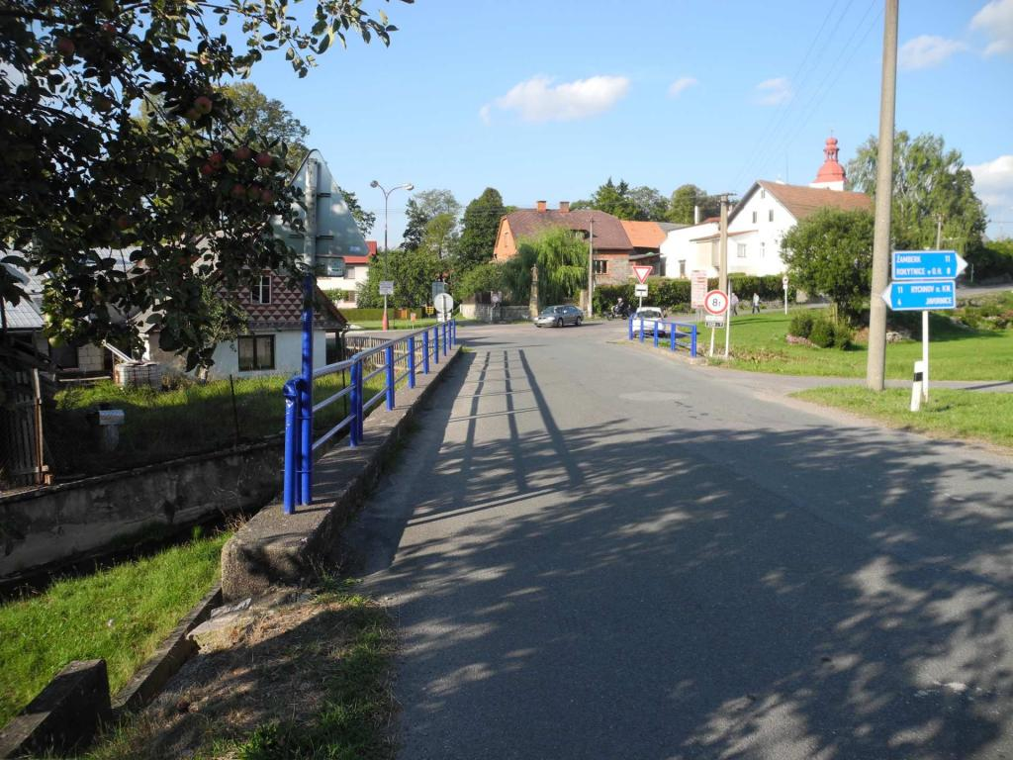  Pohled ve směru staničení | 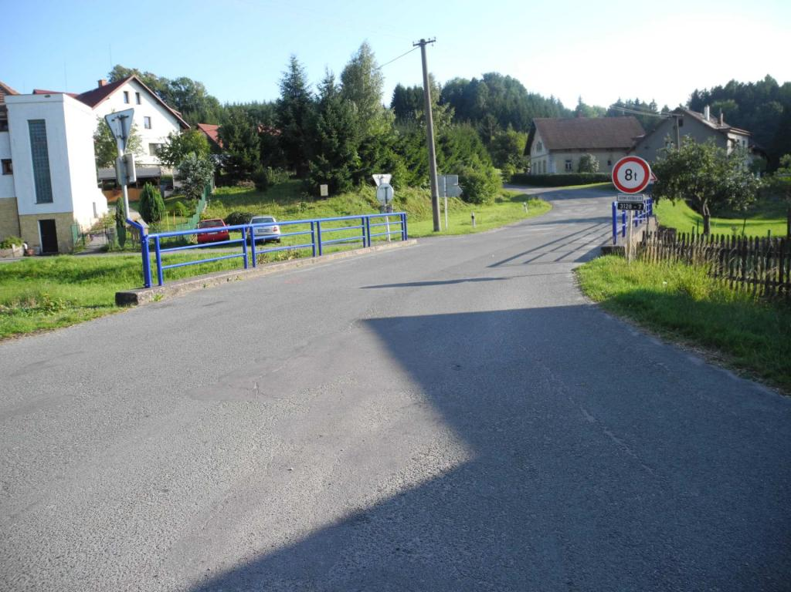  Pohled proti směru staničení
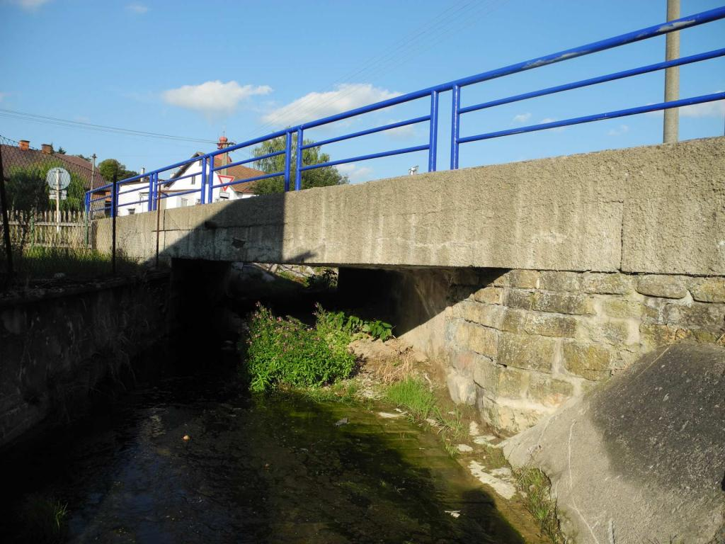  Levý bok | 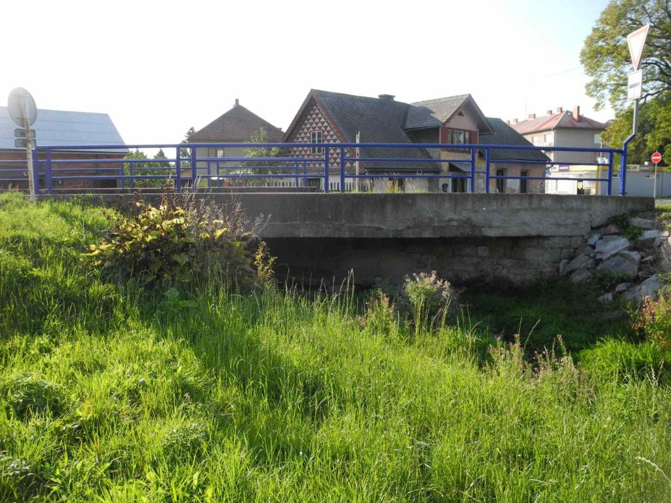  Pravý bok
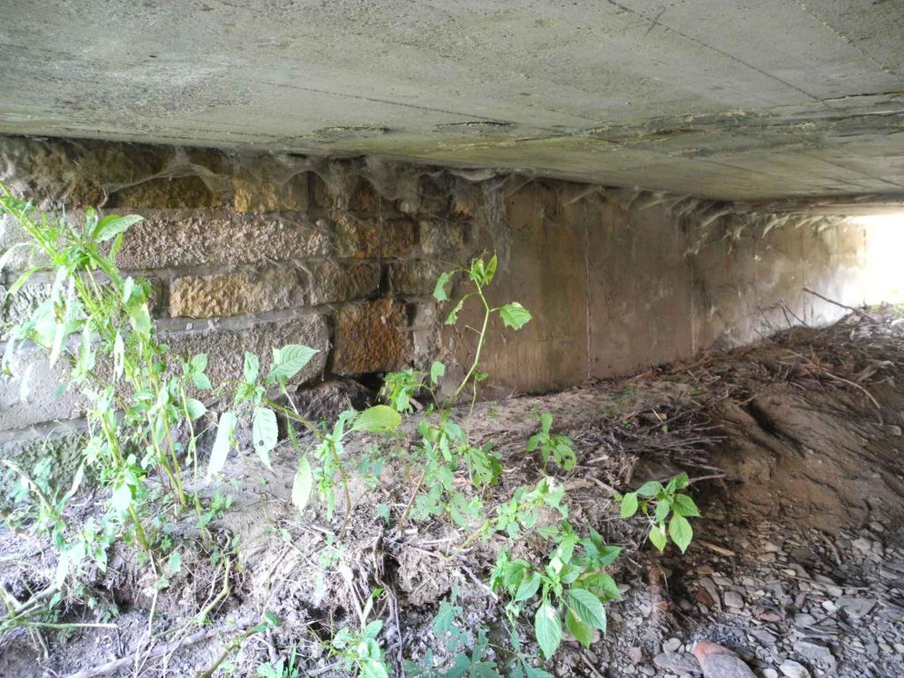  Opěra na začátku mostu | 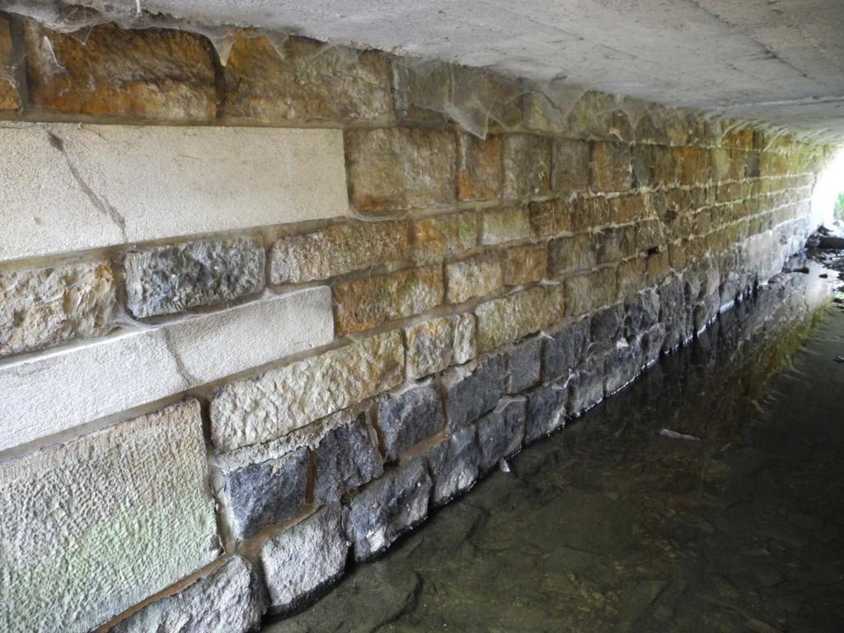  Opěra na konci mostu

Fotodokumentace
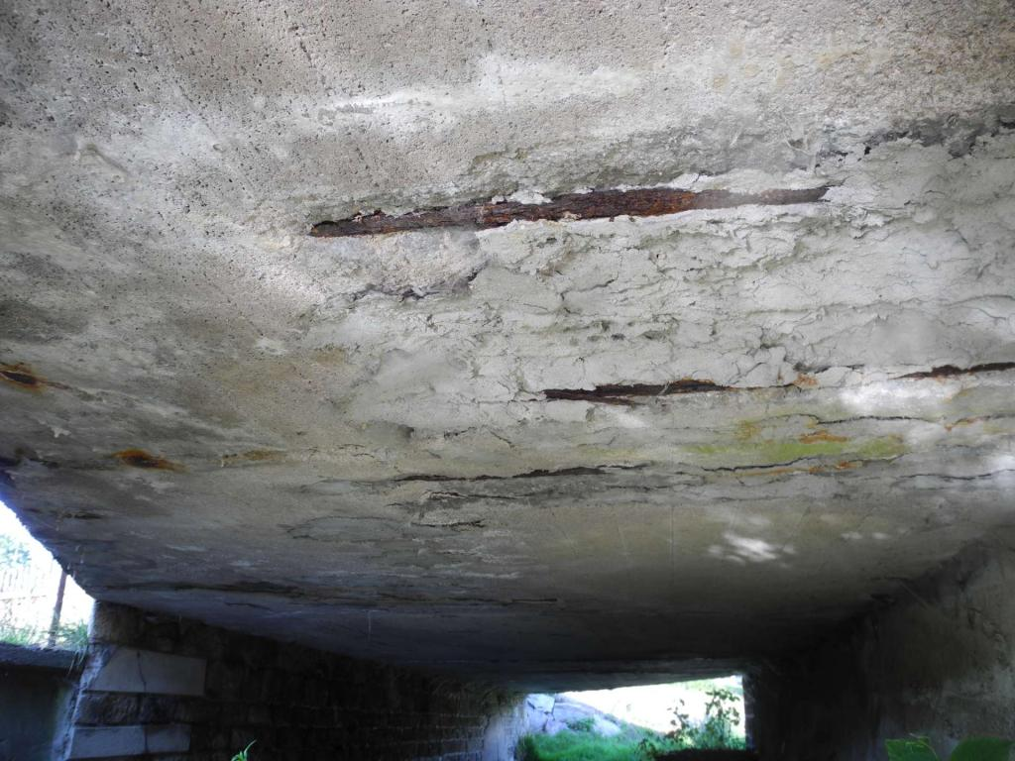  Podhled nosné konstrukce vlevo | 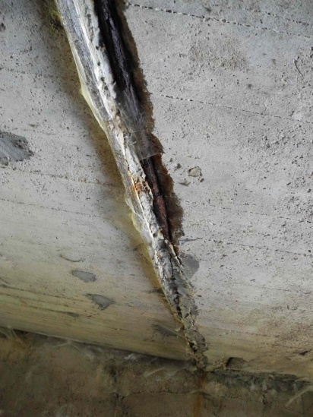  Podélná pracovní spára uprostřed šířky mostu
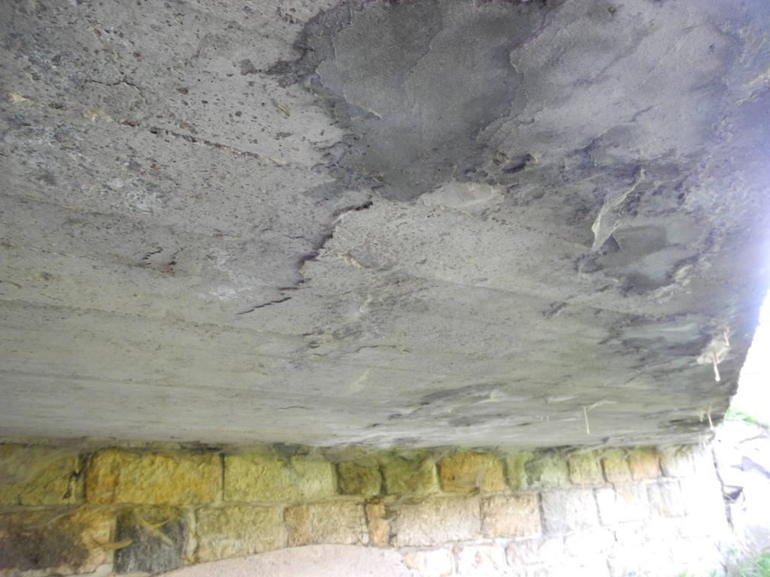  Proteklý podhled desky mostovky vpravo | 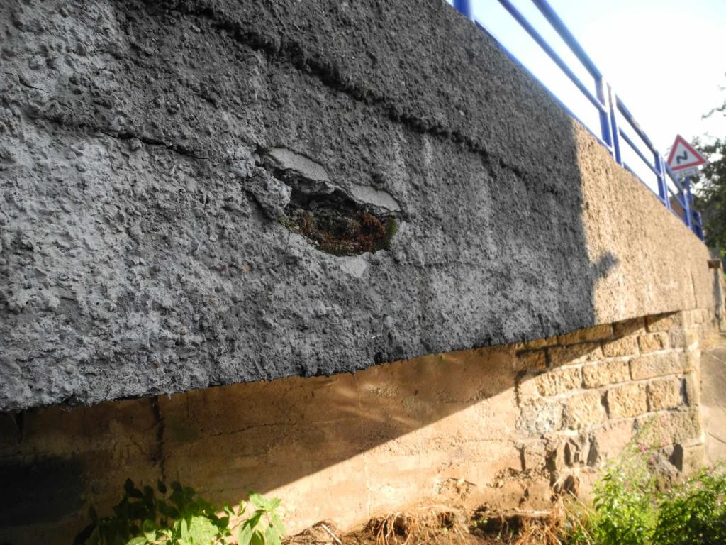  Pravá boční plocha nosné konstrukce-detail
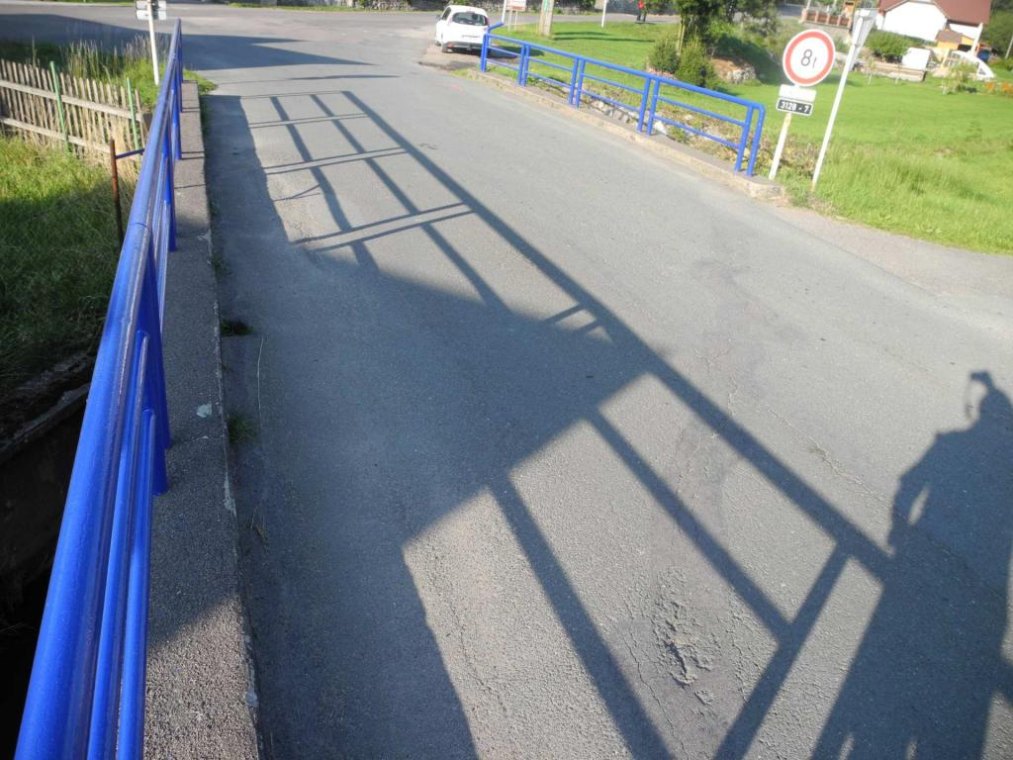  Stav krytu vozovky na mostě | 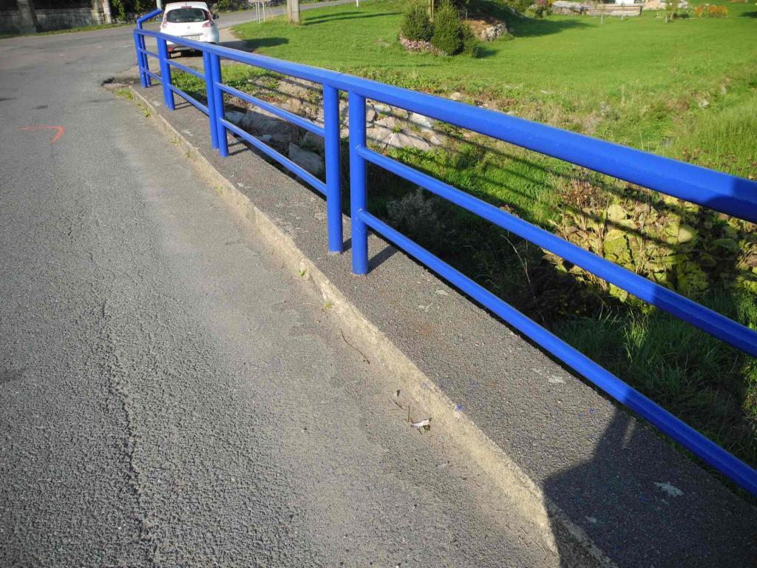  Pravá římsa

